首都经济贸易大学2010级新生报到机动车校内行驶及停放示意图
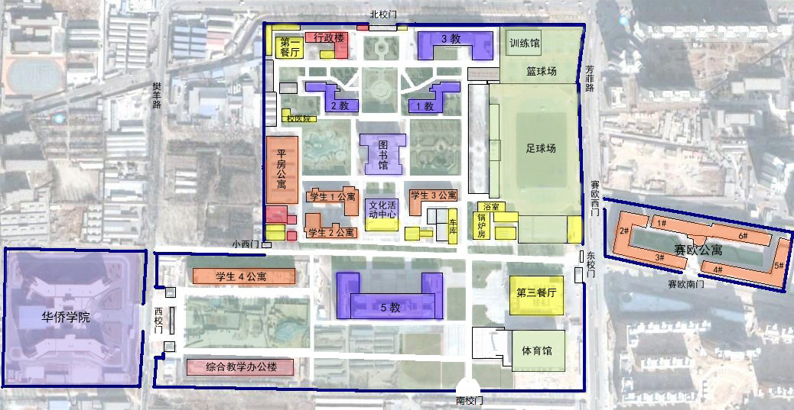
备用停车场
备用停车场

停车说明：

为社会车辆开辟7处集中停车区域：
1、校园南区停车场（150辆）
2、体育馆西停车场（60辆）
3、第三餐厅西南停车场（30辆）
4、第三餐厅北停车场（20辆）
5、图书馆南侧备用停车场（20
辆）
6、体育场西侧路备用停车场（20
辆）
7、北广场周边备用停车场（20
辆）

共计320个停车位

